Vanndråpen som endret alt
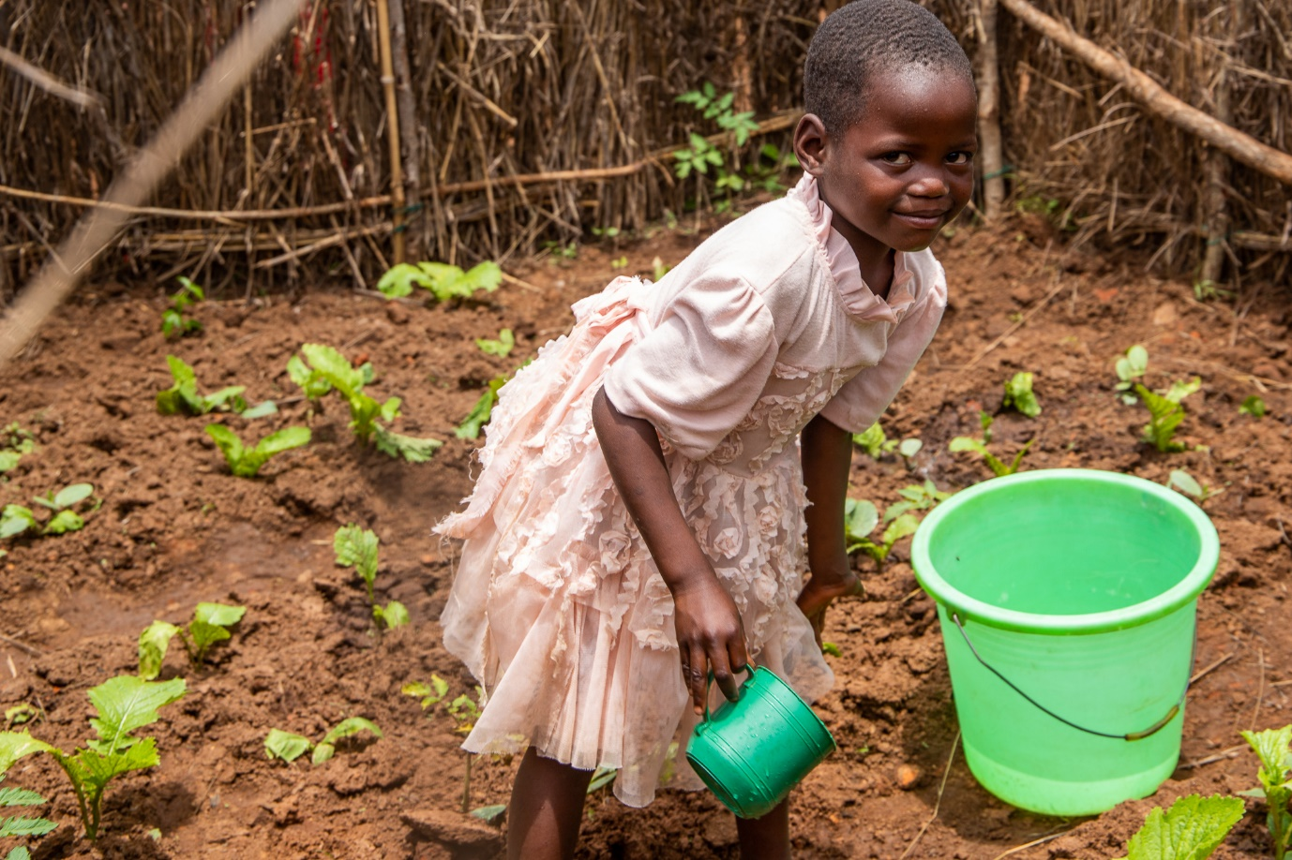
Finnes det håp i en dråpe vann? Svaret er ubetinget ja. Lille Alefa er et godt bevis på det, der hun vanner grønnsakene bak huset sitt og er stolt førsteklassing.
Av: Anette Torjusen
Foto: Håvard Hovdhaugen
– Slik gjør jeg det. Jeg tar vann fra bøtta og heller over plantene, smiler Alefa Thomsom på snart sju år.
Hun er i full sving med å vise oss hvordan hun steller og vanner grønnsakene i bedet familien har anlagt bak huset. Her dyrker de det de trenger til egen husholdning.
Nesten aldri syk
Vi er tilbake i Kambuwe i Malawi, en landsby hvor Kirkens Nødhjelp har boret en brønn og bygd en flunkende ny førskole. Alefa var en av hovedpersonene i fasteaksjonen i fjor, og nå er vi på besøk for å se hvordan livet hennes er nå.
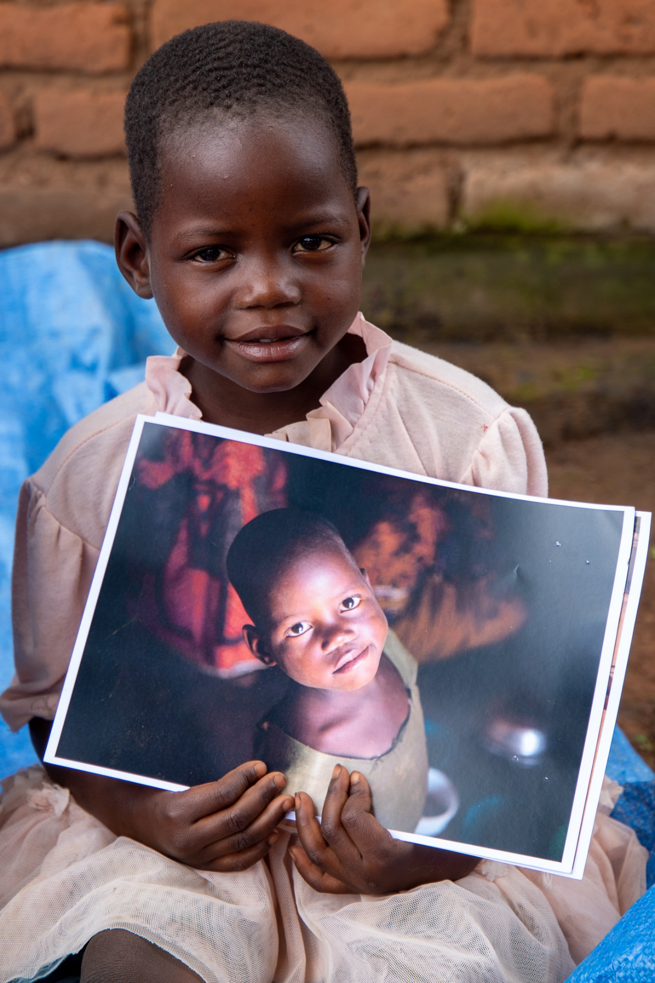
– Etter at vi fikk vann og førskole her, så har livene våre endret seg. Alefa er nesten aldri syk, hun løper av gårde til skolen, og hjelper til med grønnsakene, sier mamma Sarah Thomsom.
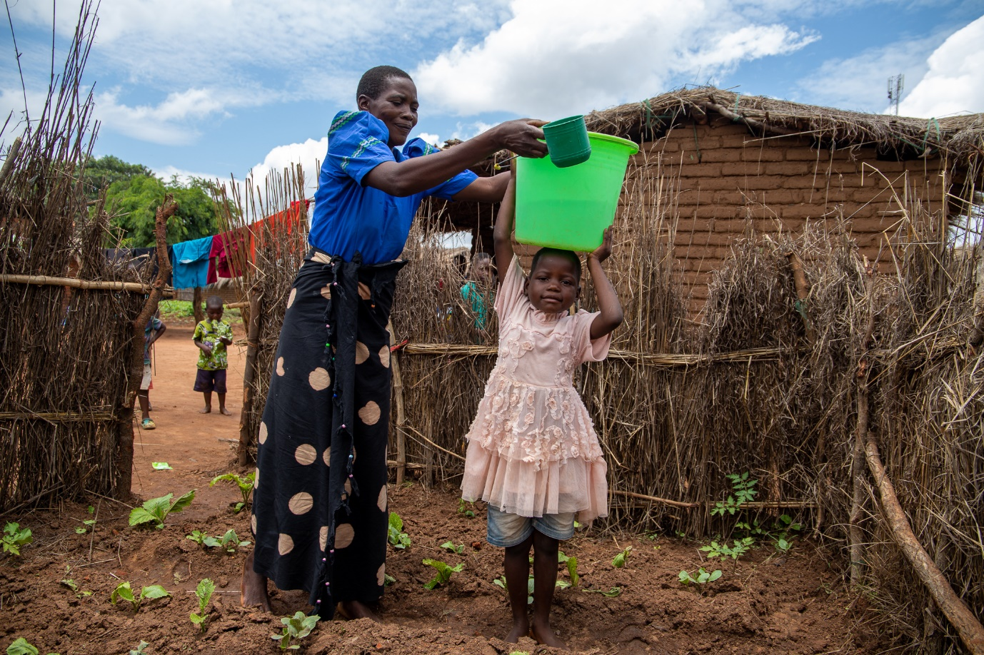
I Malawi har over tusen mennesker dødd av kolera så langt i år, en sykdom som forårsakes av skittent vann og dårlig hygiene. Skoler over hele landet har vært stengt. Området vi er i nå har høyest antall alvorlig underernærte barn under fem år i hele Malawi, med 12 prosent. 39 prosent av barna vokser ikke som de skal og er såkalt «stunte».
Etter at Kirkens Nødhjelp begynte å jobbe i området, er alvorlig underernæring nesten helt utryddet. I tilknytning til førskolen, har vi også bygd en helsestasjon. Hver uke følges barn under fem år opp her. De måles, veies og får vitaminer. Det kan være alt fra 80 til 150 som kommer hver uke, og antall alvorlig underernærte er så godt som utryddet.
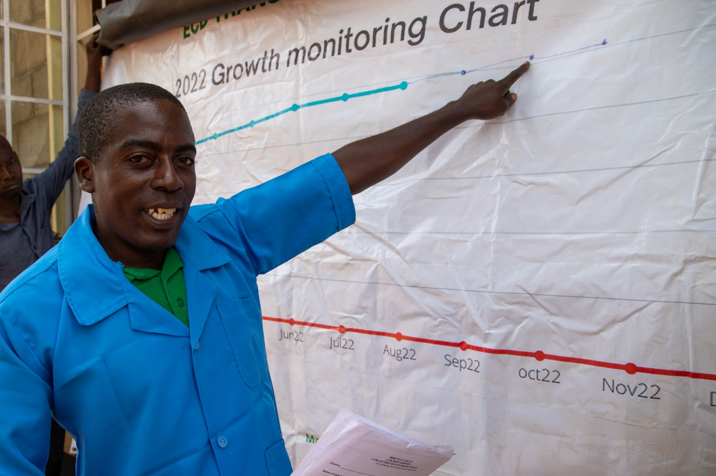
Forebygger sult
Siden 2021 har vi bygd førskole, kjøkken, utvidet grønnsakshagen og hatt opplæring av 562 småbønder i klimasmart jordbruk. Moren til Alefa er en av bøndene som har fått opplæring i jordbruk som gjør at man kan forebygge sult, høste flere ganger i året og sikre en jevn tilgang av kvalitetsgrønnsaker.
– Etter at jeg fikk opplæring har jeg dyrket min egen grønnsakshage rett bak huset, og det er her Alefa hjelper til, smiler Sarah.
Landdirektør for Kirkens Nødhjelp i Malawi, Håvard Hovdhaugen, er stolt av hva vi har fått til.
– Med en helhetlig tilnærming til utvikling har vi bidratt med rent vann, viktig kunnskap om ernæring og innføring av enkle metoder for dyrking av sunn og næringsrik mat, sier han.
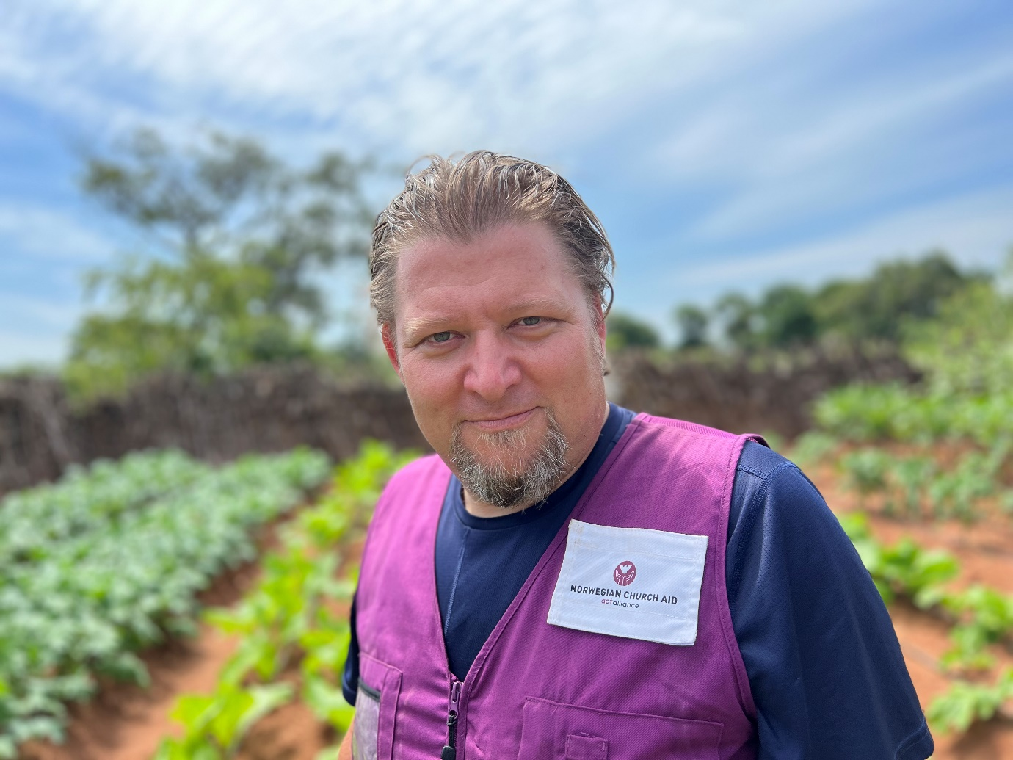
Ikke minst har det hatt mye å si for Alefa.
– Dette har uten tvil vært et viktig bidrag til at Alefa og de som bor i landsbyen hennes og områdene rundt har fått et bedre liv. Helsemyndighetene rapporterer om at underernæring og undervekt hos barn under fem år praktisk talt er utryddet i dette området, vi er stolte av å ha bidratt til dette.

